FOTOGRAFÍA N.º 71
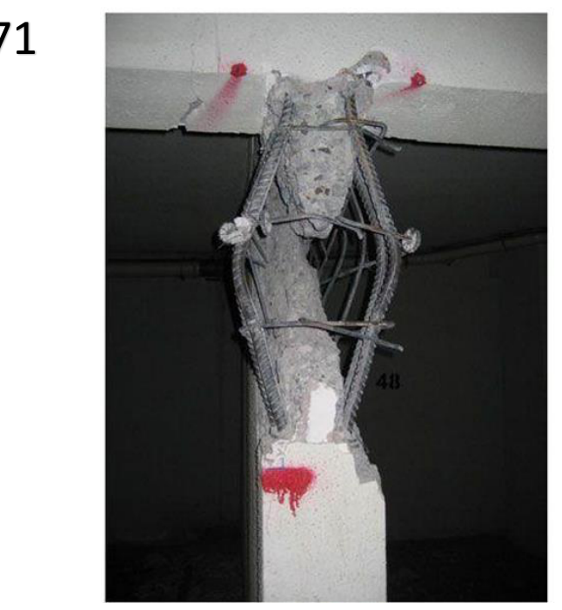
Parámetros | Clasificación | Descripción
Patrón de grietas | Flexocompresión con posible pérdida de confinamiento | El refuerzo longitudinal aparece notablemente doblado y separado del núcleo. Esta configuración es compatible con una deformación importante de la columna, aunque el esfuerzo exacto no puede determinarse sin estudiar las cargas.
Severidad del daño | IV – daño severo | La pérdida de material afecta gran parte de la sección cerca del extremo superior. No es una simple fisura en el acabado: la fotografía muestra daño directo en el concreto y en el acero.
Elemento estructural | Columna de concreto reforzado | Es un elemento vertical que transmite las cargas de pisos y vigas a niveles inferiores. Su falla puede afectar directamente la estabilidad de los elementos conectados.
Detallado estructural | Acero longitudinal desplazado y estribos expuestos | Se observan barras longitudinales arqueadas y estribos descubiertos que ya no se encuentran rodeados por concreto sano. No puede determinarse el espaciamiento original de todos los estribos a partir de esta vista.
Posibilidad de reparación | Intervención compleja, condicionada a evaluación | Primero debe revisarse la seguridad y colocar soportes temporales si el especialista lo considera necesario. La viabilidad dependerá de la condición del acero, el concreto que permanece y el costo frente al reemplazo.
Conclusión general. La zona superior de la columna presenta daño severo, pérdida de concreto y deformación aparente del refuerzo. Debe restringirse el uso del área y revisarse la estabilidad antes de definir reparación o sustitución.

FOTOGRAFÍA N.º 72
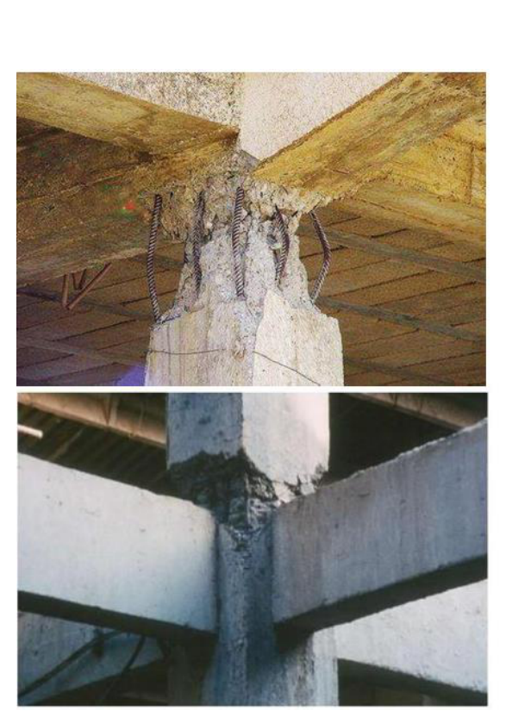
Parámetros | Clasificación | Descripción
Patrón de grietas | Flexocompresión y probable corte en la unión | El daño está concentrado en el encuentro de vigas con columna, donde suelen actuar esfuerzos combinados. El desprendimiento irregular sugiere deterioro severo de la conexión, pero no permite separar con certeza cortante de flexión.
Severidad del daño | IV – daño severo | Las dos imágenes muestran zonas con pérdida de concreto y barras visibles alrededor de la unión. El nivel propuesto es preliminar porque faltan medidas del área desprendida y ensayos del material.
Elemento estructural | Unión viga-columna | La unión viga-columna permite transmitir cargas y momentos entre elementos del pórtico. Cuando falla, pueden verse afectados varios miembros aunque sus superficies parezcan sanas.
Detallado estructural | Refuerzo descubierto y deterioro en el nudo | En la parte superior aparecen barras sin suficiente recubrimiento y zonas de concreto fragmentado. Es necesario confirmar las condiciones reales de anclaje, estribos y continuidad del refuerzo.
Posibilidad de reparación | Reparación y reforzamiento condicionados | Podría plantearse una reconstrucción y refuerzo del nudo si el núcleo conserva condiciones aceptables. La decisión requiere revisión estructural y comparación económica con otras soluciones.
Conclusión general. En ambas vistas se observa desprendimiento importante en la zona de unión. Se requiere verificar la continuidad del acero, el confinamiento y las cargas antes de proponer una intervención.

FOTOGRAFÍA N.º 73
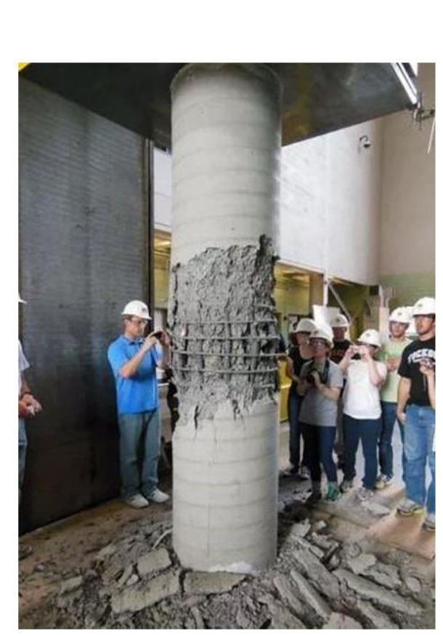
Parámetros | Clasificación | Descripción
Patrón de grietas | Compresión y posible flexocompresión localizada | La columna presenta una zona dañada alrededor de buena parte de su perímetro a una altura intermedia. El patrón es compatible con esfuerzos combinados; la fotografía no permite asegurar cuál fue el dominante.
Severidad del daño | IV – daño severo | Hay desprendimiento extenso de concreto, armadura transversal visible y residuos acumulados al pie. Este conjunto de signos indica deterioro importante de la sección resistente.
Elemento estructural | Columna circular de concreto | Se trata de una columna circular que sostiene cargas verticales y también participa en la respuesta lateral de la estructura. El deterioro en un solo tramo puede afectar su comportamiento global.
Detallado estructural | Estribos o refuerzo transversal visibles en zona dañada | Quedan visibles varios anillos del refuerzo transversal, junto con la superficie interna del concreto. Habría que comprobar si las barras se deformaron y si el confinamiento continúa siendo efectivo.
Posibilidad de reparación | Reparación estructural compleja | Se requiere delimitar la zona, revisar la estabilidad y determinar cuánto concreto sano queda. Según los resultados, podría estudiarse un encamisado o la sustitución parcial, sin definirlo solo por la foto.
Conclusión general. El daño se concentra en una franja intermedia de la columna, donde se perdió el recubrimiento y queda visible el acero. Es necesario comprobar el estado del núcleo y si hubo pérdida de capacidad resistente.

FOTOGRAFÍA N.º 74
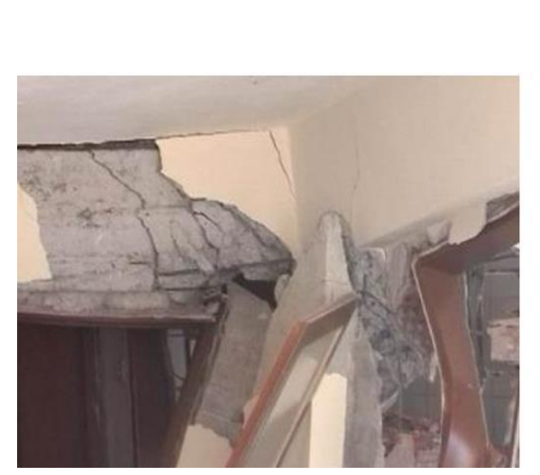
Parámetros | Clasificación | Descripción
Patrón de grietas | Cortante y flexión en zona de apoyo | Se ven grietas diagonales y una fractura importante cerca de donde la viga se encuentra con otro elemento. Esto sugiere un mecanismo de cortante con posible contribución de flexión.
Severidad del daño | IV – daño severo | La fractura es visible en una zona localizada y parece comprometer más que el recubrimiento superficial. No es posible confirmar el estado del armado ni el alcance interno del daño.
Elemento estructural | Viga y encuentro con apoyo vertical | La viga recoge cargas de los elementos superiores y las lleva a los apoyos. Una lesión cerca de su extremo es relevante porque allí suelen concentrarse esfuerzos importantes.
Detallado estructural | Fisuras diagonales y fractura de concreto en conexión | La imagen no deja apreciar claramente los estribos ni el anclaje de las barras en la conexión. No sería correcto atribuir el daño a una separación inadecuada del acero sin una revisión directa.
Posibilidad de reparación | Reforzamiento posible solo tras revisión integral | Debe asegurarse provisionalmente el tramo y evaluarse el apoyo completo. La reparación dependerá de si la conexión puede recuperar su capacidad y de cuánto elemento deba retirarse y reconstruirse.
Conclusión general. La unión presenta grietas importantes y pérdida de material junto al apoyo. Por tratarse de una zona donde se transmiten esfuerzos entre elementos, debe apuntalarse y evaluarse antes de decidir su reparación.

FOTOGRAFÍA N.º 75
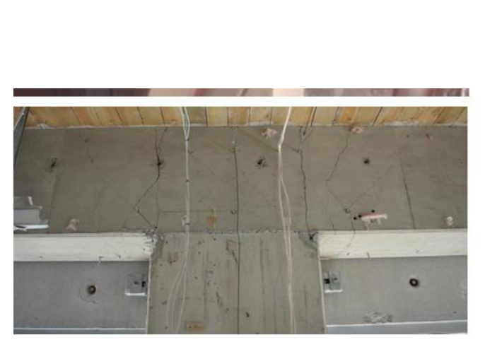
Parámetros | Clasificación | Descripción
Patrón de grietas | Cortante probable por fisuras inclinadas | Las fisuras inclinadas cerca del apoyo sugieren un esfuerzo cortante posible. También hay líneas delgadas que podrían corresponder a otros tipos de fisuración o incluso a marcas de superficie.
Severidad del daño | II–III – daño moderado a importante, por confirmar | La fotografía no muestra desprendimientos grandes ni acero expuesto. Por esa razón se plantea un nivel moderado a importante, pendiente de comprobar ancho, profundidad y evolución de grietas.
Elemento estructural | Viga o elemento horizontal de concreto | Se aprecia un elemento horizontal próximo a una unión con un apoyo vertical. Este sector es importante para el paso de cargas hacia las columnas o muros.
Detallado estructural | No se observa claramente el acero interno | El refuerzo interior no está a la vista, así que no puede evaluarse si los estribos son suficientes o están correctamente colocados. Sería necesario estudiar planos y hacer una inspección.
Posibilidad de reparación | Reparable si la evaluación confirma capacidad suficiente | Si las grietas están estabilizadas y el concreto mantiene su resistencia, la reparación podría ser viable. Primero debe distinguirse una fisura superficial de una lesión estructural activa.
Conclusión general. Se identifican fisuras diagonales cerca de una zona de apoyo y otras marcas en la superficie. Su gravedad no se puede establecer solo por la fotografía, por lo que deben medirse y revisarse para descartar daño en el concreto estructural.

FOTOGRAFÍA N.º 76
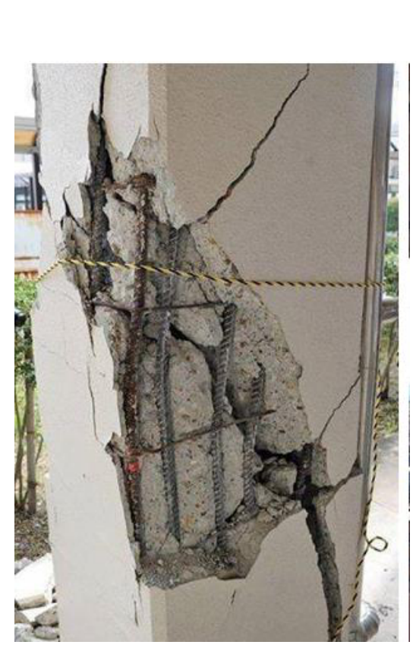
Parámetros | Clasificación | Descripción
Patrón de grietas | Flexocompresión y cortante combinados | Las grietas diagonales se combinan con pérdida profunda del concreto en un costado. Esto es compatible con esfuerzos de cortante y flexocompresión, sin que pueda definirse un único mecanismo con certeza.
Severidad del daño | IV – daño severo | La sección presenta acero expuesto, fragmentación del concreto y fisuras que se extienden fuera de la zona desprendida. Los daños visibles son importantes y requieren atención inmediata.
Elemento estructural | Columna rectangular de concreto | La columna es parte del sistema principal que recibe las cargas y estabiliza la estructura. Una reducción de su sección útil puede disminuir su resistencia y rigidez.
Detallado estructural | Estribos y barras longitudinales expuestos; recubrimiento perdido | Se identifican estribos y barras longitudinales dentro de la zona donde se perdió el recubrimiento. No se puede comprobar a simple vista si su separación o anclaje fueron adecuados.
Posibilidad de reparación | Intervención compleja y posible sustitución parcial | La posibilidad de reparar dependerá de la calidad del núcleo, la continuidad del refuerzo y la deformación existente. Es necesario evaluar si conviene reconstruir la sección, reforzarla o sustituirla.
Conclusión general. Las grietas inclinadas y el desprendimiento de concreto atraviesan una zona considerable de la columna. Es prioritario revisar estabilidad y deformaciones del acero, y no limitarse a resanar la superficie.

FOTOGRAFÍA N.º 77
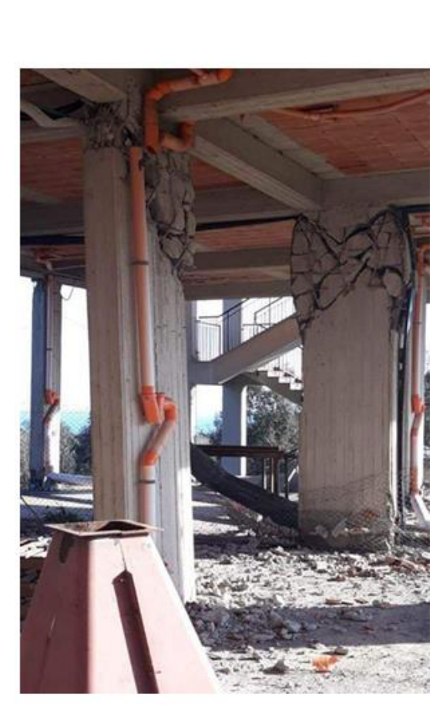
Parámetros | Clasificación | Descripción
Patrón de grietas | Cortante predominante con daño combinado | La columna del lado derecho presenta grietas diagonales extensas, mientras otra columna muestra deterioro en su zona superior. La presencia de varios daños sugiere solicitaciones importantes en el conjunto.
Severidad del daño | IV – daño severo | Se observan fisuras abiertas y desprendimientos localizados; también hay escombros en el piso. La extensión en más de un elemento hace necesaria una evaluación global.
Elemento estructural | Columnas de un pórtico | Son columnas conectadas a vigas y losas, formando un sistema que transmite cargas verticales y laterales. Los daños simultáneos pueden modificar cómo se distribuyen los esfuerzos.
Detallado estructural | Confinamiento y armado interior no verificables en toda su longitud | Parte del armado está oculto por el concreto y los acabados. La imagen no permite confirmar la continuidad del confinamiento ni la existencia de fallas específicas de anclaje.
Posibilidad de reparación | Reparación y refuerzo de alta complejidad | Antes de reparar por separado, corresponde revisar todas las columnas, vigas y uniones cercanas. La intervención podría exigir refuerzos importantes y resultar costosa.
Conclusión general. Se observan grietas diagonales extensas y daño concentrado en varias columnas del mismo sector. Se requiere una evaluación conjunta del sistema estructural y apuntalamiento preventivo.

FOTOGRAFÍA N.º 78
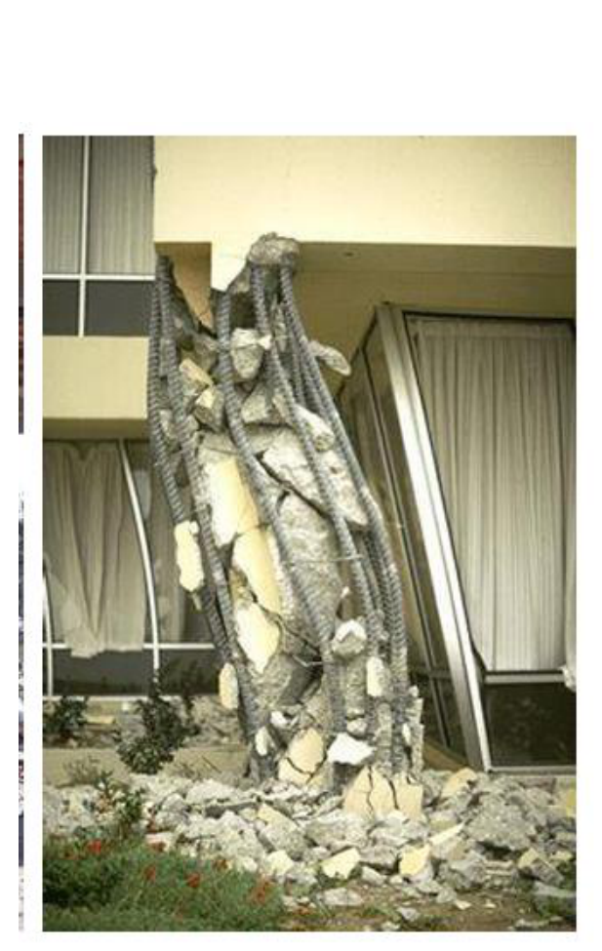
Parámetros | Clasificación | Descripción
Patrón de grietas | Compresión y flexocompresión con falla extensa | La columna está fuertemente fragmentada y el acero longitudinal aparece doblado hacia fuera. El cuadro visual es compatible con una falla por compresión y flexocompresión, con pérdida de confinamiento.
Severidad del daño | V – daño muy grave | Existe destrucción de una porción extensa de la sección, material caído alrededor y deformación muy marcada del refuerzo. Son señales de un estado crítico, más allá de un daño reparable con resane.
Elemento estructural | Columna de concreto reforzado | La columna es un apoyo principal del edificio. Su capacidad para transmitir cargas parece considerablemente reducida en el tramo mostrado.
Detallado estructural | Armadura longitudinal fuertemente deformada y sin confinamiento visible suficiente | Las barras longitudinales han perdido su posición original y el acero transversal no parece conservar el confinamiento necesario en la zona destruida. El diagnóstico definitivo requiere inspección de toda la columna.
Posibilidad de reparación | Evaluar sustitución del elemento | La opción de reparar es muy limitada y necesitaría demostrar que puede recuperarse una capacidad segura. Debe evaluarse el reemplazo bajo un procedimiento de soporte provisional y revisión del edificio.
Conclusión general. La columna muestra pérdida masiva de concreto, barras dobladas y escombros en su base. La capacidad resistente parece seriamente comprometida; la sustitución sería una opción a estudiar junto con la estabilidad del edificio.

FOTOGRAFÍA N.º 79
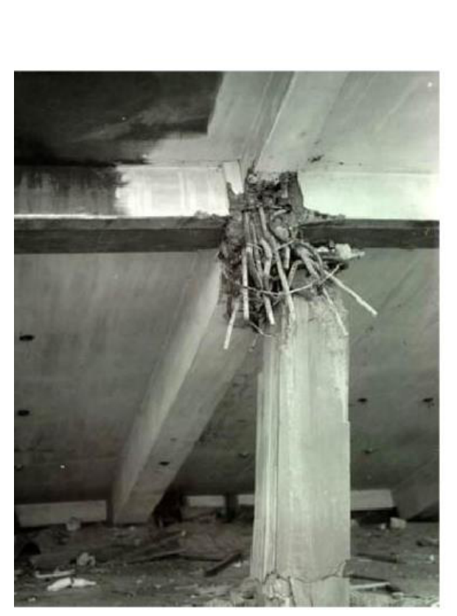
Parámetros | Clasificación | Descripción
Patrón de grietas | Cortante en nudo y flexocompresión | El daño se ubica directamente en la unión de las vigas con la columna. Las barras deformadas y la pérdida de concreto indican esfuerzos importantes, posiblemente combinados de cortante y flexocompresión.
Severidad del daño | V – daño muy grave | La conexión tiene concreto fragmentado y una concentración de refuerzo descubierto y desplazado. La pérdida de continuidad resistente en el nudo es un indicio de daño extremadamente grave.
Elemento estructural | Unión viga-columna | El nudo viga-columna transmite fuerzas entre elementos del marco. Su desempeño es decisivo para evitar que la lesión se extienda a las vigas o columnas adyacentes.
Detallado estructural | Congestión, exposición y desplazamiento de barras en nudo | Las barras se muestran fuera de su posición normal y no se reconoce concreto suficiente para rodearlas. No es posible confirmar visualmente el detalle original de anclajes y estribos.
Posibilidad de reparación | Evaluar reconstrucción o sustitución del nudo | La intervención tendría que restituir tanto el concreto como la función estructural de la conexión. Debe estudiarse si puede reconstruirse de forma segura o si es necesario sustituir elementos afectados.
Conclusión general. La conexión muestra una pérdida considerable de concreto y acero desplazado en el encuentro entre viga y columna. Por la importancia de esta zona para transferir fuerzas, una reparación superficial no sería suficiente.

FOTOGRAFÍA N.º 80
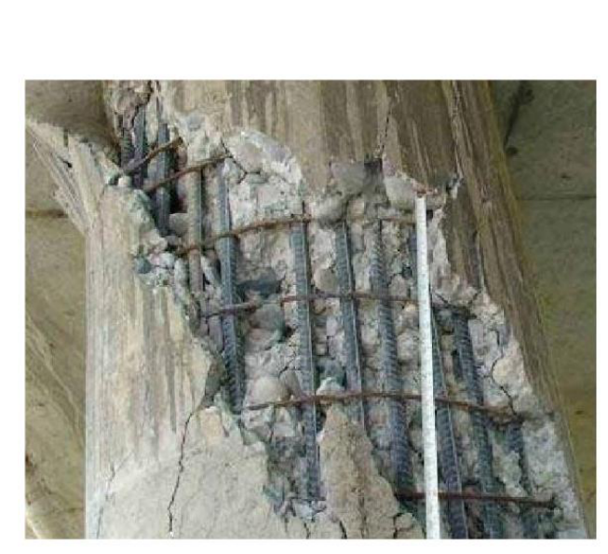
Parámetros | Clasificación | Descripción
Patrón de grietas | Compresión y posible flexocompresión | La sección tiene desprendimientos extensos, grietas inclinadas y barras descubiertas. El daño sugiere esfuerzos combinados y deterioro del concreto alrededor del armado.
Severidad del daño | IV – daño severo | Aunque el elemento conserva parte de su forma, hay pérdidas profundas de recubrimiento y fragmentación. Se propone daño severo, sujeto a comprobar el estado del núcleo de concreto.
Elemento estructural | Columna rectangular | Es una columna de concreto armado y su función es recibir cargas verticales y colaborar en la estabilidad del sistema. La lesión puede reducir su capacidad en esa zona.
Detallado estructural | Estribos a la vista y acero longitudinal expuesto | Se distinguen estribos y refuerzo longitudinal, algunos con apariencia de corrosión o suciedad que debe comprobarse. La fotografía no basta para juzgar diámetros, separación y anclajes.
Posibilidad de reparación | Reparación estructural condicionada a inspección | Debe retirarse únicamente el material suelto durante una intervención controlada y comprobarse la calidad del concreto restante. Según el diagnóstico, puede requerir refuerzo o sustitución parcial.
Conclusión general. Se observan desprendimientos profundos, grietas y pérdida de recubrimiento alrededor del refuerzo. Debe verificarse la integridad del concreto restante y si los estribos todavía cumplen su función de confinamiento.

